OSNOVNA ŠOLA COL

UČENJE NA DALJAVO

Predmet: LIKOVNA UMETNOST

Datum: 16. april 2020

Razred: 7.

RISARSKI MATERIALI, ORODJA, PODLAGE IN TEHNIKE

RISARSKI MATERIALI
- Suhi (svinčnik, barvni svinčnik, kreda, oglje, voščenka …)
- Tekoči (tuš, črnilo, vodena barvica, flomaster, kemični svinčnik …)
- Računalnik kot risarsko orodje

RISARSKE PODLAGE (so različnih oblik, velikosti, barv in kakovosti)
- risalni listi, karton, ovojni papir, šeleshamer, časopisni papir …
- risarske podlage so lahko različnih oblik: štirikotne, trikotne, ovalne, okrogle …

RISARSKA TEHNIKA je način dela z risarskimi materiali in orodji na ustrezno podlago

MOTIV: je lahko vse, kar v resnici vidimo ali kar si predstavljamo v domišljiji (ljudje, živali, predmeti v okolju in naravi …)
- izražanje PO SPOMINU
- izražanje IZ DOMIŠLJIJE
- PREDSTAVNO izražanje (npr. ob glasbi)
- izražanje OB NEPOSREDNEM OPAZOVANJU (opazovanje in upodabljanje predmetov v naravi)

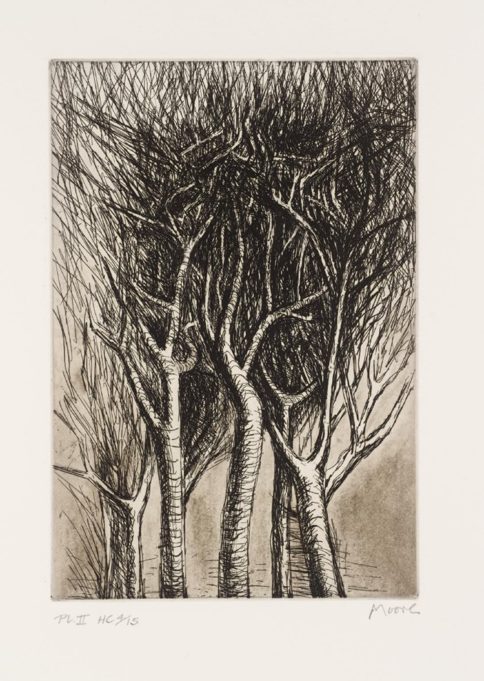
Henry Moore: Drevesa II, 1979
(Vir: internet https://www.google.com/search?rlz=1C1GCEA_enSI799SI799&sxsrf)

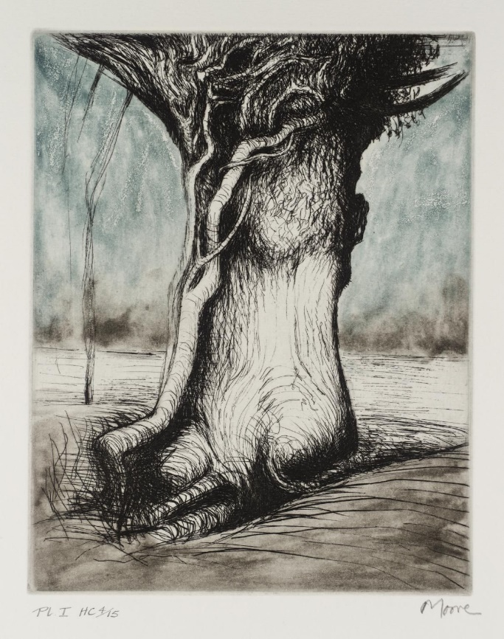
Henry Moore: Drevesa I, 1979
(Vir: internet https://www.google.com/search?rlz=1C1GCEA_enSI799SI799&sxsrf)

Likovna naloga:
- Izražanje ob neposrednem opazovanju na prostem
- Likovni motiv: drevo ali kakšna druga rastlina, grmiček, cvetoča veja …
- Izberi suhi ali tekoči risarski material (svinčnik, kemični svinčnik, flomaster … ) in poljubno risarsko podlago (kar imaš na razpolago)
- Velikost risarske podlage naj bo najmanj A4 (velikost velikega šolskega zvezka)
- Fotografijo izdelka pošlji na e-naslov: lum.otlica@gmail.com

Veliko veselja pri ustvarjanju ti želim!
Ana Trošt, prof. LUM

